Организация работы с наглядными источниками на уроках истории и обществознания является важным компонентом современного образования. Именно наглядность обогащает образное мышление учащихся, заставляя креативно мыслить, обеспечивает прочность знаний, способствует развитию речи, памяти, влияет на эмоциональное состояние учеников.

Одним из таких средств, которое я ввожу на уроках истории, обществознания и своих авторских элективных курсах «Выборы: путь к власти», «Изучаем Конституцию», «Коррупция как вызов XXI века» для старшеклассников, является политическая карикатура.

Политическая карикатура всегда была одним из важнейших средств агитации. Она так же, как картина или плакат, представляет собой исторический документ, характеризующий историческую эпоху. Как средство обучения этот вид наглядности наиболее соответствует уровню мышления учащихся старших классов, которые стремятся критически подходить к вопросам, предложенным учебной программой.

Важность использования карикатуры как наглядного пособия обуславливается еще и тем, что в 2013 году в задания ЕГЭ по истории были добавлены блоки заданий с иллюстративным материалом, включая и политическую карикатуру. Данные задания проверяют умение понимать особые исторические источники — иллюстративные источники. Умение «читать» нетекстовую информацию - это требование времени, так как всё больше зрительной информации предоставляется в нетекстовой форме. Именно политическая карикатура даёт возможность проверить умения: «читать» изображение, соотносить его с определенной эпохой; выявлять взгляды автора карикатуры на события и явления.

            При подборе карикатур к уроку следует принимать во внимание возрастные особенности учащихся. Источник должен быть доступным, максимально соответствовать поставленной цели, проблемному вопросу, теме урока. Не все учащиеся могут «читать» карикатуру. Поэтому памятку работы с карикатурой можно составить разных уровней.

Задания **1 уровня:**

1. Опишите карикатуру.

2. Кого символизируют персонажи карикатуры?

3. Определите историческое событие.

4. Временное предназначение данной карикатуры.

5. Какие идеи хотел донести автор карикатуры?

6. С какой целью создана карикатура?

Для подготовленного класса задания **повышенного уровня:**

1. Опишите события, которые отражены на карикатуре.

2. Объясните, какую роль играет символическое условное изображение.

3. Как текстовые элементы помогают понять смысл карикатуры?

4. Какими психологическими характеристиками наделяет персонажей автор?

5. Какие исторические (политические, социальные и т. д.) идеи и концепции связаны с этим источником? Докажите свою точку зрения.

Опираясь на данные памятки-задания, учащиеся с большим интересом анализируют карикатуры, погружаясь в определенную историческую эпоху.

Проанализируем ряд карикатур, которые я использую на своих уроках.

В рамках урока по всеобщей истории «Июльская монархия во Франции», ученикам для анализа предлагается карикатура О. Домье «Законодательное чрево».

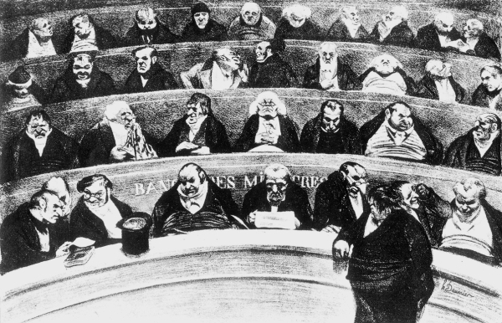

1 .        Некое государственное учреждение, зал заседаний. Мужчины во фраках и сюртуках. Официальное мероприятие. Широкие скамьи, расположенные в виде амфитеатра, дают возможность разглядеть каждого. Одни пустыми взглядами уставились в потолок, другие увлеклись разговорами, третьи откровенно спят. Жирные, уродливые и отталкивающие лица, грузные фигуры. А председатель этого собрания вообще не понимает, где находится и что должен говорить. Он положил руку на перила, как будто забыл, о чём должен говорить.

2.       Членов парламента Июльской монархии во Франции. Часто Оноре Домье делал зарисовки портретов политиков на входе в здание парламента. На карикатуре в ярких и точных миниатюрных копиях любой мог узнать известного политикана или алчного продажного чиновника – «правящих мира сего».

3.       Период правления французского короля Луи Филиппа, между Июльской (1830) и Февральской (1848) революциями.

4.       Физические характеристики художник утрирует, а вот моральные качества хоть и обезображивают лица, но всё равно портретное сходство очень близкое. На лицах депутатов парламента видна злость, леность, тупость, заносчивость, горделивость, скука, продажность.

5.        Собрание, которое должно печься о судьбе народа и страны, заняты совсем другими делами. Всю жизнь О. Домье боролся с коррупцией и продажностью известным для себя способом – карикатурой.

6. Автор призывает задуматься о роли законодательного органа власти, о его изначальном предназначении – заботе о народе.

В рамках элективного курса «Выборы: путь к власти» группам предлагается проанализировать ряд карикатур современного художника-карикатуриста Алексея Меринова, опираясь на памятку **повышенного уровня:**

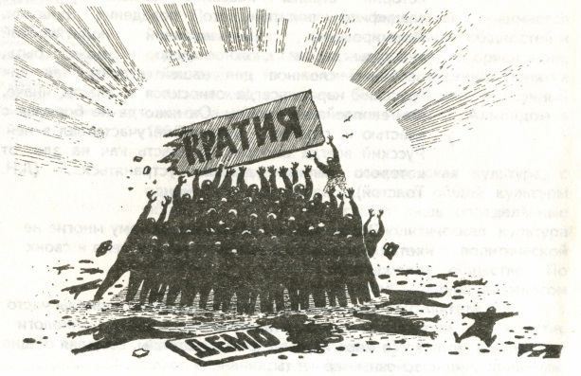

1. Разрушительный митинг толпы, которая провозглашает свою власть.

2. Начало нового дня олицетворяет солнце, которое взошло, на фоне которого победу празднует толпа. Победила охлократия.

3. Толпа держит вторую часть плаката «ДЕМОКРАТИЯ» - «КРАТИЯ». А люди, которые пытались защитить демократию, раздавлены толпой.

4. Толпа – это зло. Художник сделал чёрный акцент на ней. Самых оголтелых поднимают на руки, чтобы все видели их «ВЛАСТЬ». Толпа не имеет лица. Человек в ней неузнаваем и неуязвим, он не ощущает социальной ответственности. В толпе эмоции передаются очень быстро, и эти эмоции очень агрессивны.

5. Борьба тоталитарных сил с демократическими, в ходе которой победу одержала толпа. Ей чужда демократия, они её боятся. На фоне восходящего солнца начинает свою эру охлократия, которой присущи основные черты:

* Толпа, как правило, нетерпима и разрушительна
* Чем многочисленнее толпа, тем ниже её уровень
* Толпа руководствуется не мыслями, а чувствами
* В толпе человек утрачивает свою индивидуальность

Таким образом, в процессе работы с карикатурами ученики переводят аллегорию рисунков на язык исторических фактов и идей. В условиях идеологического и политического плюрализма особенно ценный результат освоения методики интерпретации карикатур.

**Литература**

1. Давлетшина Н.В. «Демократия: государство и общество». – Учебное пособие для школ, лицеев и гимназий. – М.: Институт педагогических систем. 1995.
2. Пронина А.Г. Программа элективного курса «Выборы: путь к власти»// Право в школе. – 2009. – №4
3. Соломонова В. И. Использование карикатуры на уроке истории // Молодой ученый. – 2014. – №20.2